**COMMENT NOURRIR DE PLUS EN PLUS D’HUMAINS ?**

**1. Comment la population mondiale a-t-elle évolué au XXᵉ siècle ?**  
  
Elle a été multipliée par quatre en un siècle.  
  
Elle a légèrement augmenté.  
  
Elle a diminué.  
  
**2**. **Combien de personnes vivent avec moins de 1 dollar par jour dans le monde ?**  
  
1 milliard de personnes.  
  
4 milliards de personnes.  
  
100 000 personnes.  
  
**3. D’ici 2050, la Terre devrait compter...**  
  
Plus de 9 milliards d’habitants, vivant en majorité dans les villes.  
  
7 milliards d’habitants, vivant en majorité dans les villes.  
  
Plus de 9 milliards d’habitants, vivant en majorité dans les campagnes.

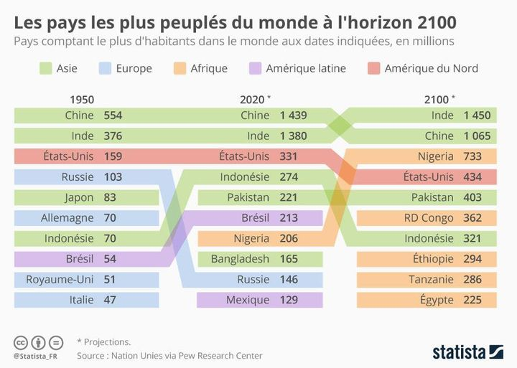

Consigne unique : à l’aide des réponses au document 1 et des informations que nous procurent le tableau, rédiger un texte qui démontre à quel point l’explosion démographique sera un enjeu mondial.

**Etude de cas : En Ethiopie, comment nourrir une population pauvre en forte croissance ?**

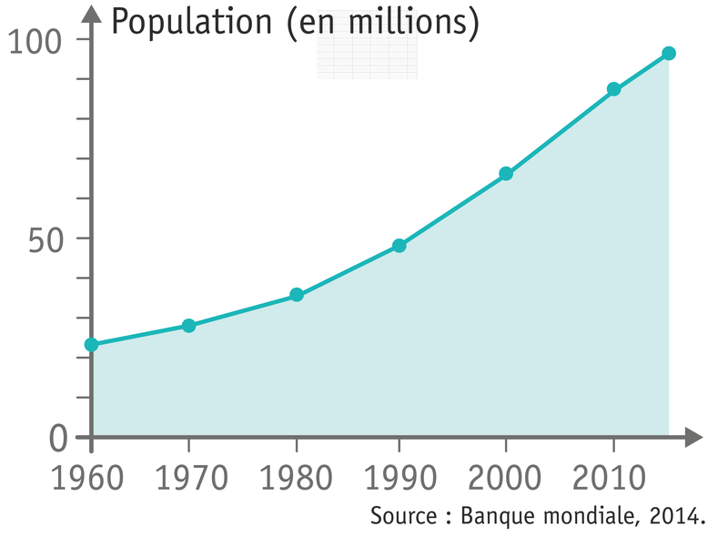

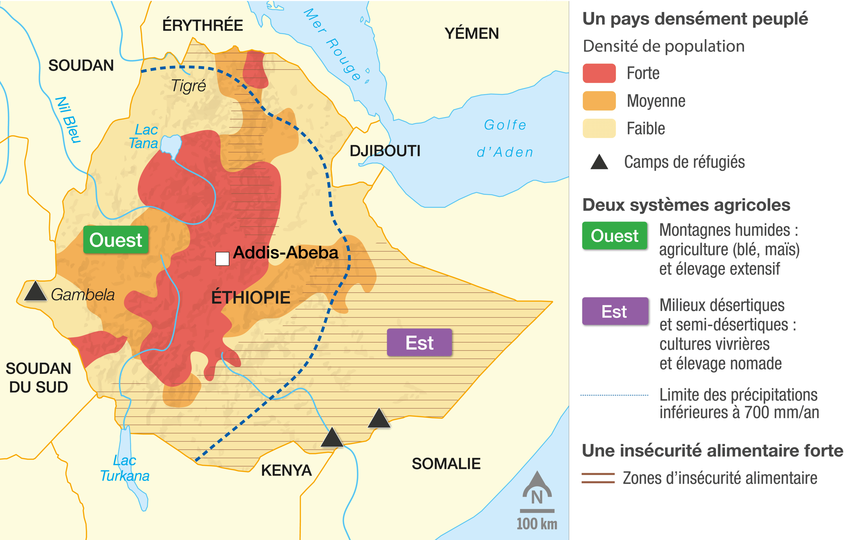

**Une économie tournée vers l’agriculture**

Deuxième pays le plus peuplé du continent africain [...], l’Éthiopie a connu, ces dernières années, une croissance annuelle proche de 10 % [...]. C’est un pays éminemment agricole (rôle central de l’agriculture dans l’économie et la vie sociale du pays : 41 % du PIB, 60 % des exportations, 80 % des emplois) et encore très peu industrialisé (15 %).

D’après www.tresor.economie.gouv.fr, février 2016

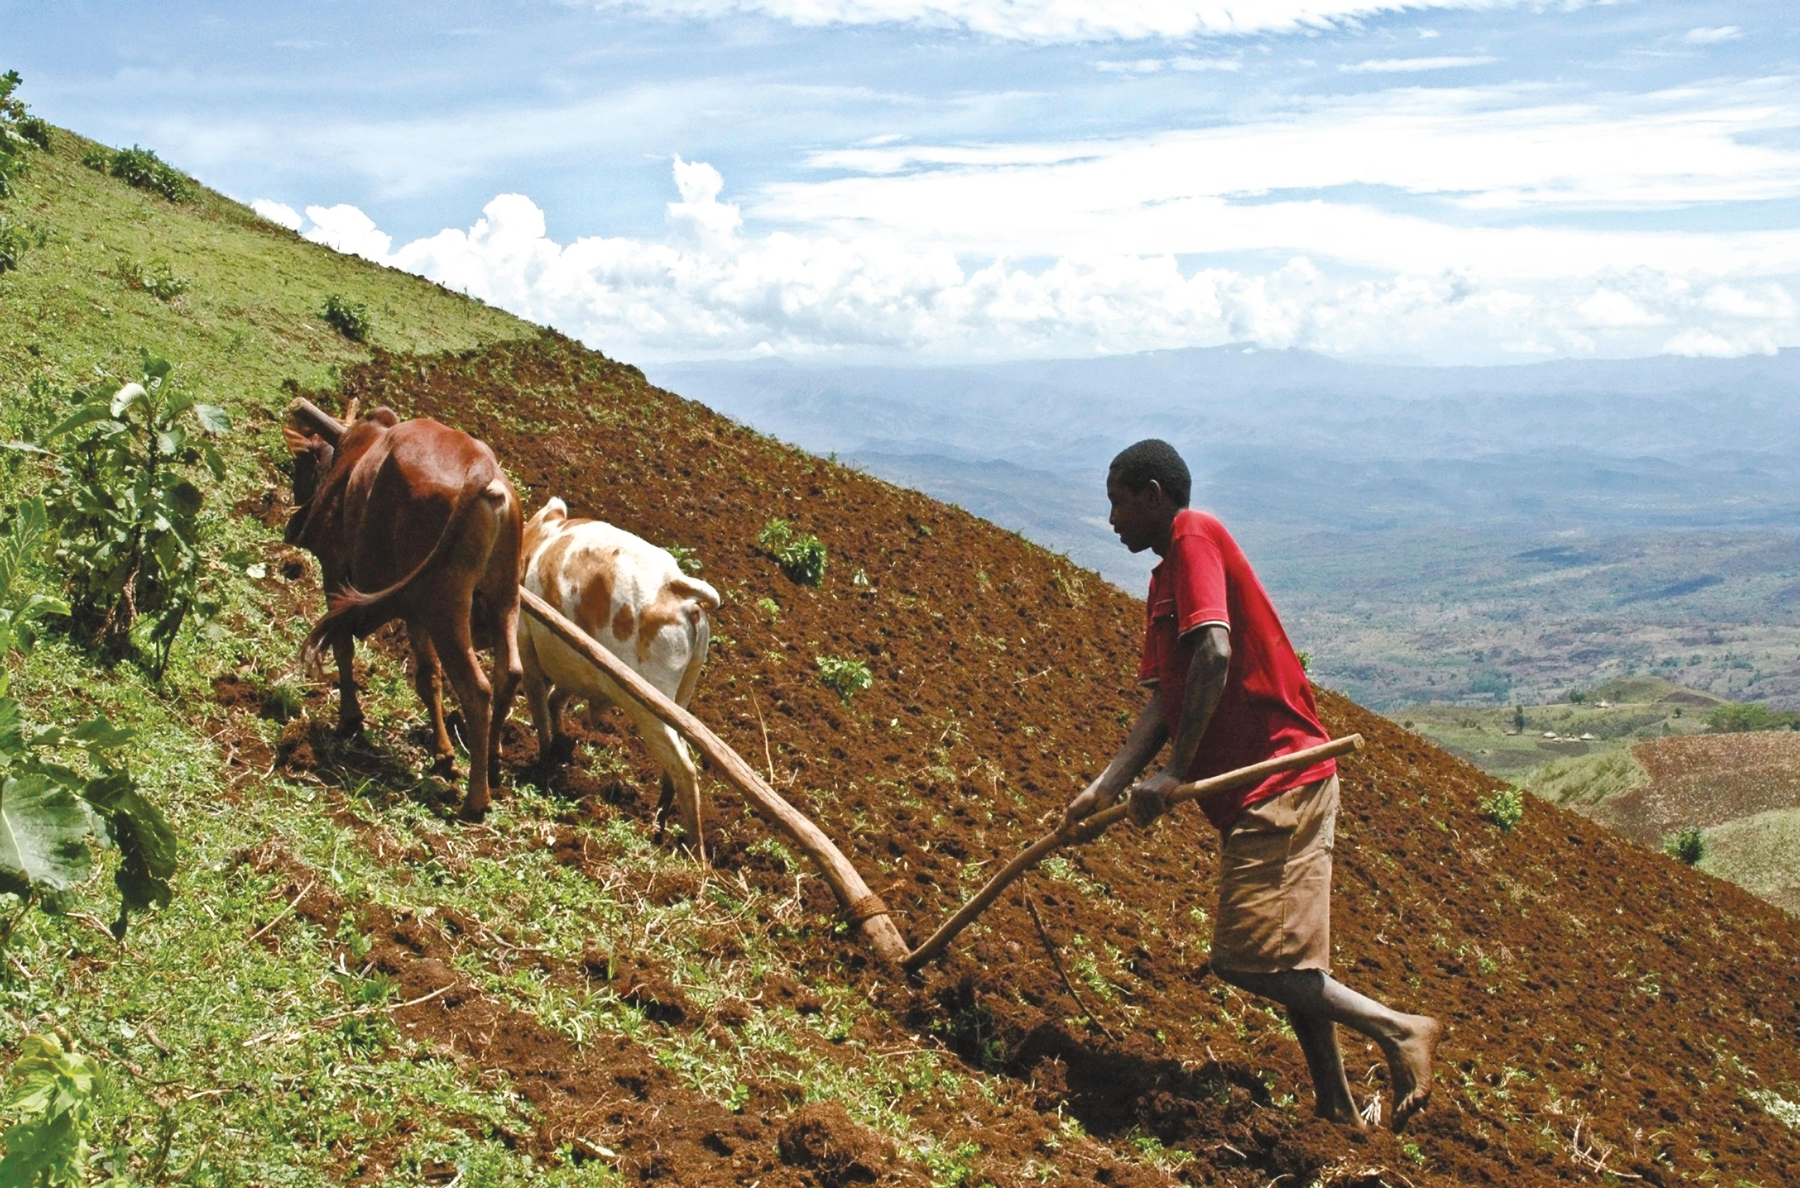

## ****Vocabulaire****

## **L’aide alimentaire :** aide en nourriture apportée aux pays en situation d’insécurité alimentaire ou aux personnes démunies.

## **Une famine :** situation de crise alimentaire, durant laquelle la population dispose d’une quantité de nourriture quotidienne très insuffisante, pouvant entrainer la mort.

## **La sécurité alimentaire :** fait de nourrir la population en quantité et en qualité suffisante.

## Un paysan cultive son champ dans les hautes terres éthiopiennes.

## ****Une aide alimentaire indispensable****

Ce sont 4,5 millions d’Éthiopiens qui vont devoir être soutenus, soit près de 5 % de la population totale du pays. Ainsi près de 2 millions de personnes auront besoin d’**aide alimentaire** sur les haut-plateaux du centre et du sud, alors que la zone produit d’habitude un surplus agricole**1**. Plus d’un million d’autres devront aussi être assistées dans les plaines désertiques de la région Somali, à l’est [...]. Le pays connait des précipitations largement insuffisantes.

« En Éthiopie, un besoin d’aide alimentaire en forte progression », RFI, aout 2015.

**1.**Des récoltes supérieures aux besoins des habitants.

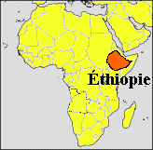

**Doc. 1 et 2. Comment la population éthiopienne évolue-t-elle ? Où les densités sont-elles les plus fortes ?**

**Doc. 1 et 3. Quelle agriculture est majoritairement pratiquée en Éthiopie ?**

**Doc. 4. Relevez trois chiffres qui montrent l’importance de l’agriculture en Éthiopie.**

**Doc. 3 et 5. À quels problèmes la population est-elle confrontée ? Comment expliquer cette situation ?**